

|  |  |
| --- | --- |
| Proyecto Pagina Web | |
|  |  |
| Cactus con relleno sólidoLa Victoria  17 diciembre 2024  Diego Fernando Tamayo | Agricultura con relleno sólido |

## Índice

Contenido

1. Índice 2

Memoria del Proyecto Final 3

2. Estudio del problema y análisis del sistema 3

a. Introducción 3

b. Descripción de la Aplicación 4

c. Objetivos 6

3. Recursos Necesarios para el Desarrollo 7

a. Recursos Hardware 7

b. Recursos Software 7

4. Desarrollo del proyecto 8

a. Diagrama Relacional 8

b. Interacciones con el usuario 10

*Casos de uso* 12

5. Fase de pruebas 13

a. Pruebas realizadas 13

6. Conclusión 16

7. Documentación del sistema desarrollado 16

Pruebas y Validación 16

8. Anexos 16

Historial de cambios 16

9. Bibliografía 18

# Memoria del Proyecto Final

## Estudio del problema y análisis del sistema

En un mundo donde la interacción digital es fundamental, existía una necesidad personal de crear un espacio para compartir mis experiencias y establecer una conexión directa con seguidores y colaboradores. Las plataformas sociales existentes ofrecen visibilidad, pero carecen de la personalización necesaria para mostrar un enfoque más íntimo y profesional. Por ello, diseñé **Diego Blog** como una solución para centralizar mi contenido y facilitar la comunicación.

El sistema requerido debía:

* Permitir la publicación de contenido multimedia.
* Integrar un formulario funcional para consultas y propuestas.
* Ofrecer un método seguro para donaciones.
* Ser accesible y atractivo desde cualquier dispositivo.

### Introducción

La presente memoria documenta el desarrollo de la página web **Diego Blog** (<https://www.nexoscompany.shop/>), un blog personal donde comparto mis experiencias, viajes, entrevistas y fotografías con mis aventuras. Además, la plataforma permite la interacción a través de un formulario de contacto y ofrece opciones para colaboraciones o donaciones mediante PayPal. Este proyecto representa la combinación de tecnología y creatividad para crear un espacio único en el mundo digital.

### Descripción de la Aplicación

**Diego Blog** es un blog personal diseñado utilizando HTML, CSS y JavaScript. Presenta un diseño moderno, responsivo y funcional que permite a los usuarios explorar:

* Fotografías de los lugares visitados.
* Historias y anécdotas de viajes.
* Entrevistas realizadas.
* Interfaz de usuario gráfica, Sitio web

  Descripción generada automáticamente con confianza mediaInterfaz de usuario gráfica

  Descripción generada automáticamenteIncluye un formulario de contacto para que los usuarios puedan interactuar, preguntar o proponer colaboraciones.

#### Estructura de la pagina

La página esta creada con un diseño responsivo y adaptable para adaptarse a los diferentes tamaños de los dispositivos que visiten la página web. Vista escritorio un ancho mínimo de 1024 pixeles, vista tableta un ancho mínimo de 601 pixeles y un ancho máximo de 1023 pixeles y en vista celular con un máximo de vista de 600 pixeles.

La página está diseñada de manera amigable para el usuario, con opciones básicas para que el usuario se adapte rápidamente a la navegación de la página.

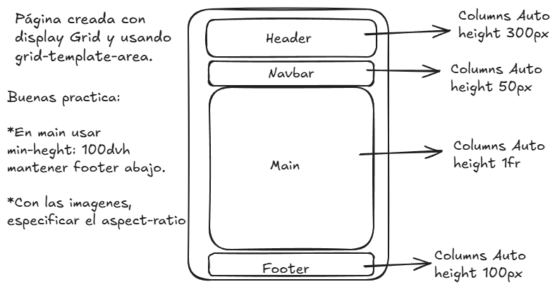

#### Motivación

Automotivarme a mejorar en mis capacidades para crear cada día mejores proyectos de página web, empleando conocimientos previos, quiero lograr entrar al mundo del desarrollo no solo de páginas web sino en desarrollo de aplicaciones en diferentes lenguajes.

#### Finalidad

El objetivo de la página es mostrar mi vida y experiencias de una forma única y auténtica, yo sé que aún me falta muchos conocimientos, sobre todo en JavaScript para lograr la apariencia deseada en mi página.

### Objetivos

#### Generales

* 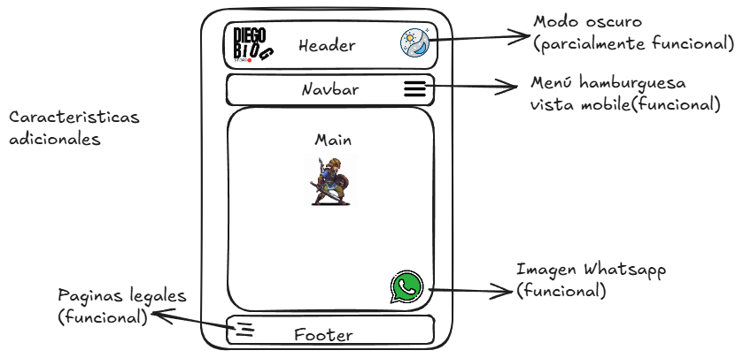Crear un blog funcional y atractivo que permita demostrar mis habilidades en creación de páginas web y contenido multimedia, realizando un análisis de cómo está integrada la estructura interna de la página, mejorando mi análisis en resolución de problemas específicos.

#### Específicos

* Diseñar una plataforma responsiva y fácil de navegar.
* Integrar funcionalidades para interacción directa con los usuarios.
* Practica en la estructura y el diseño que se establece en el entorno de HTML y CSS, y del como interactuarán.
* Mejorar mis habilidades en programación.
* Interiorizar las buenas prácticas de la programación.
* Lograr que mi página web un diagnostico de rendimiento al 100% en los diferentes buscadores.
* Mejorar en mi SEO de la página.

## Recursos Necesarios para el Desarrollo

### Recursos Hardware

* Computadora personal con al menos 8 GB de RAM y procesador Intel i5 o superior.
* Mouse
* Conexión a Internet.
* Dos monitores, uno para el desarrollo y otro para ir refrescando automáticamente la página.

### Recursos Software

* **Visual Studio Code:** como editor de código.
* **HTML, CSS y JavaScript:** para el diseño y desarrollo de la página.
* **PayPal API:** para la integración de donaciones.
* **YouTube:** como apoyo a información.
* **IA:** para contextualizar información etiquetas y generar imágenes.
* **Recursos Web:** diferentes páginas web, para información, imágenes.
* **Draw.io:** Boceto estructura de la página.
* **Hostinguer**: para compra de dominio y hostin del sitio.
* **Canva**: creación logo.
* 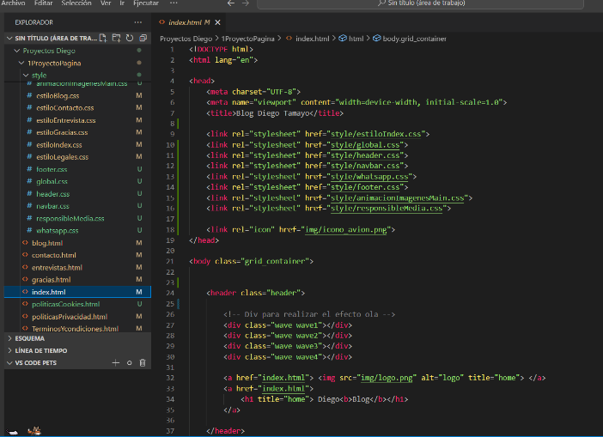**Photoshop**: ajuste de imágenes.

## Diagrama Descripción generada automáticamenteDesarrollo del proyecto

### DiagramaDiagrama Relacional

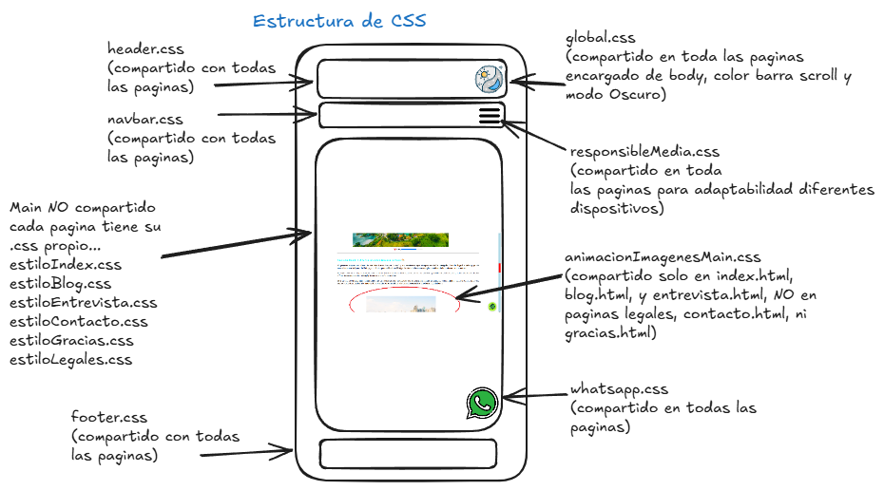

### Interacciones con el usuario

#### Historias de usuario.

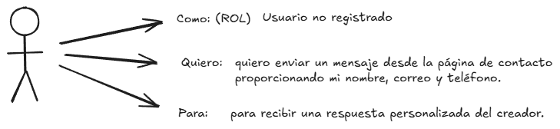

Otras posibles interacciones del usuario – historias de usuario

1. **Acceso a la página principal (index.html):**
   * Como usuario, quiero acceder a la página principal para conocer el propósito del sitio web y explorar las opciones disponibles de manera intuitiva.
2. **Navegación a la página de entrevistas(entrevista.html):**
   * Como usuario, quiero ingresar a la sección de entrevistas para ver los videos y conocer más sobre las personas entrevistadas y sus historias.
3. **Exploración de la sección del blog (blog.html):**
   * Como usuario, quiero visitar la sección del blog para descubrir las ciudades que el creador ha visitado y leer sobre sus experiencias personales en cada lugar.
4. **Acceso a la página de contacto (contacto.html):**
   * Como usuario, quiero acceder a la página de contacto para poder comunicarme directamente con el creador, enviarle mensajes o colaborar con él.
5. **Envío de mensajes desde la página de contacto (contacto.html):**
   * Como usuario, quiero enviar un mensaje desde la página de contacto proporcionando mi nombre, correo y teléfono para recibir una respuesta personalizada del creador.
   * Como usuario, quiero adjuntar un archivo en el formulario de contacto para enviar documentación o material relevante en mi mensaje.
6. **Donaciones a través de PayPal:**
   * Como usuario, quiero realizar una donación a través del botón de PayPal para apoyar el proyecto y contribuir a su sostenibilidad.
   * Como usuario, quiero que mi experiencia de donación sea segura, clara y rápida al utilizar PayPal.
7. **Visualización de las opciones del menú:**
   * Como usuario, quiero navegar fácilmente entre las diferentes páginas desde el menú para encontrar rápidamente el contenido que me interesa.
8. **Compatibilidad móvil y responsividad:**
   * Como usuario, quiero que la página se vea bien y sea fácil de usar en cualquier dispositivo (computadora, tableta o móvil) para disfrutar de la experiencia en cualquier lugar.
9. **Interacción con elementos multimedia (imágenes y videos):**
   * Como usuario, quiero que las imágenes y videos de las entrevistas y los blogs carguen rápidamente y se vean en alta calidad para disfrutar del contenido visual.
10. **Claridad en el propósito de las donaciones:**
    * Como usuario, quiero saber cómo se utilizarán mis donaciones antes de realizar una contribución para sentirme confiado en apoyar el proyecto.
11. **Retroalimentación del formulario de contacto:**
    * Como usuario, quiero recibir una confirmación después de enviar el formulario para saber que mi mensaje ha sido recibido exitosamente.

## Casos de uso

##### A continuación, relaciono las diferentes casos de uso que en el momento tiene mi página web.:

##### **Actores principales:**

##### *Usuario:* Interactúa con todas las funcionalidades de la página.

##### *PayPal:* Procesa las donaciones.

##### **Casos de uso principales:**

##### *Navegar en la página principal.*

##### *Acceder a secciones (Entrevistas, Blog, Contacto).*

##### *Hacer donación.*

##### *Enviar mensaje (incluyendo adjuntos).*

##### **Relaciones:**

##### El *Usuario* está conectado con todos los casos de uso.

##### *PayPal* está conectado únicamente con el caso de uso *Hacer donación*.

#### Diseño de la interfaz

La página está diseñada con una estructura clara y funcional para facilitar la navegación. Cada sección está organizada y accesible desde el menú principal, garantizando que los usuarios puedan explorar el contenido sin confusiones.

El encabezado es constante para que el usuario pueda acceder al menú en cualquier momento mientras navega.

* Encabezado (Header):

Contiene el nombre del sitio web y logo con el que en todo momento de la navegación pueden volver a la pagina principal del sitio web.

* Navegación menú (nav):

El menú principal, que incluye enlaces directos a las secciones clave:

1. Página principal (Inicio).
2. Entrevistas.
3. Blog.
4. Contacto.

* Cuerpo (Main):

Se divide en secciones específicas según la funcionalidad:

* Página Principal: Una presentación del propósito del sitio web con una imagen destacada o texto introductorio.
* Entrevistas: Una galería con videos y enlaces que permiten al usuario reproducir entrevistas directamente.
* Blog: Una lista de entradas con fotografías y descripciones breves de las ciudades visitadas.
* Contacto: Un formulario para enviar mensajes con campos como nombre, correo electrónico, teléfono, mensaje y la opción de adjuntar archivos.
* Pie de Página (Footer): Incluye información de páginas legales, manejo de la información proporcionada por el usuario, uso y manejo de las cookies y términos y condiciones del sitio web.

## Fase de pruebas

### Pruebas realizadas

Pruebas de Velocidad de la pagina para analizar la experiencia de usuario.

#### Diagnosticar problemas de rendimiento

##### Prueba para vista Escritorio

<https://pagespeed.web.dev/analysis/https-nexoscompany-shop/x37nh4u6h0?form_factor=desktop>

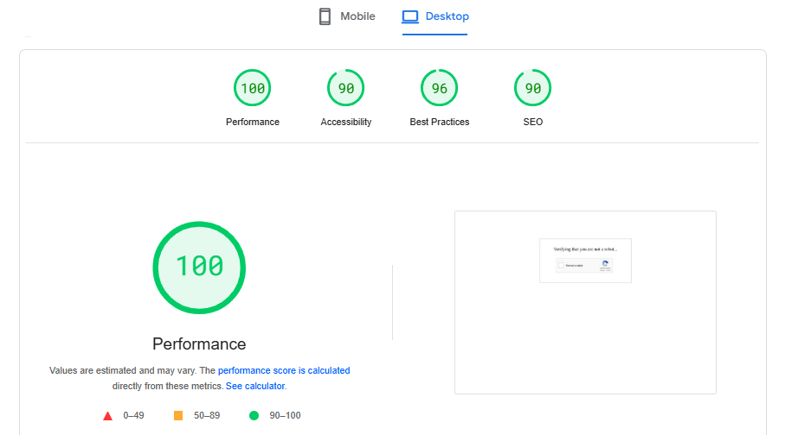

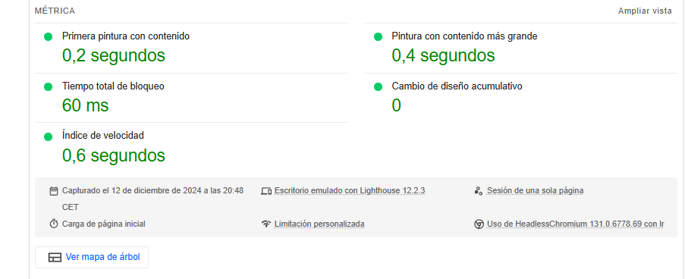

##### Pruebas para vista Mobile

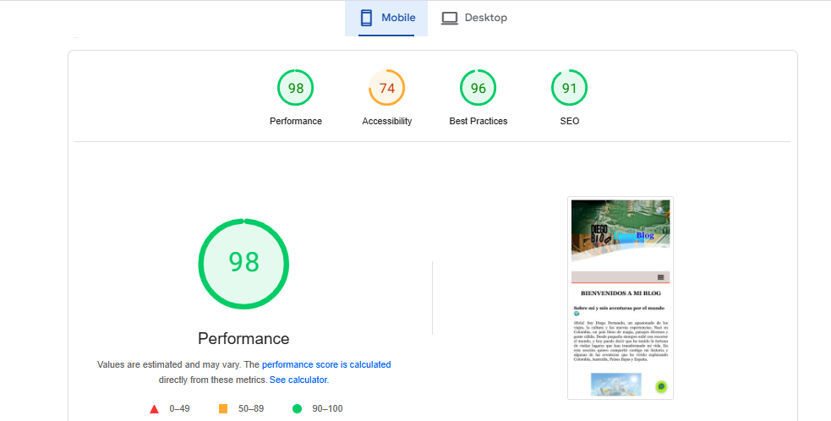<https://pagespeed.web.dev/analysis/https-nexoscompany-shop/x37nh4u6h0?form_factor=mobile>

## Conclusión

El desarrollo de **Diego Blog** representa un logro personal en el ámbito del diseño y la programación web. La página cumple con lo básico para un blog, aunque le falta aún mucho para mejorar, espero poder seguir mejorando en las futuras páginas web que realice empleando más tecnología, en el momento por ser solo una pagina de blog la página cumple su propósito de centralizar mi contenido y ofrecer un medio efectivo de interacción muy basico. Los recursos empleados y la implementación de tecnologías simples pero efectivas garantizan una experiencia de usuario satisfactoria y accesible. Este proyecto es un ejemplo de cómo la tecnología puede ser utilizada para conectar personas y compartir historias.

## Documentación del sistema desarrollado

### Pruebas y Validación

La pagina web aun requiere pruebas de validación de escalabilidad en diferente tamaño de dispositivos y de sistemas operativos, y aun falta mantener el modo oscuro a medida que el usuario vaya navegando por la página.

## Anexos

### Historial de cambios

Historial de cambios de diseño de la página web.

* 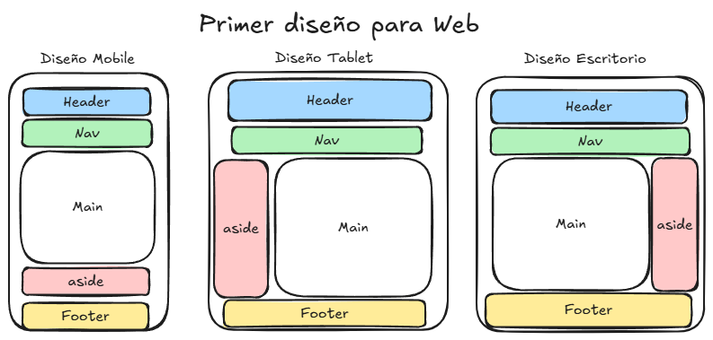Primer diseño
* 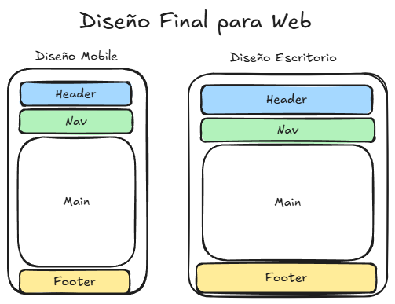Segundo diseño

### Actualización pagina web 17 diciembre 2024

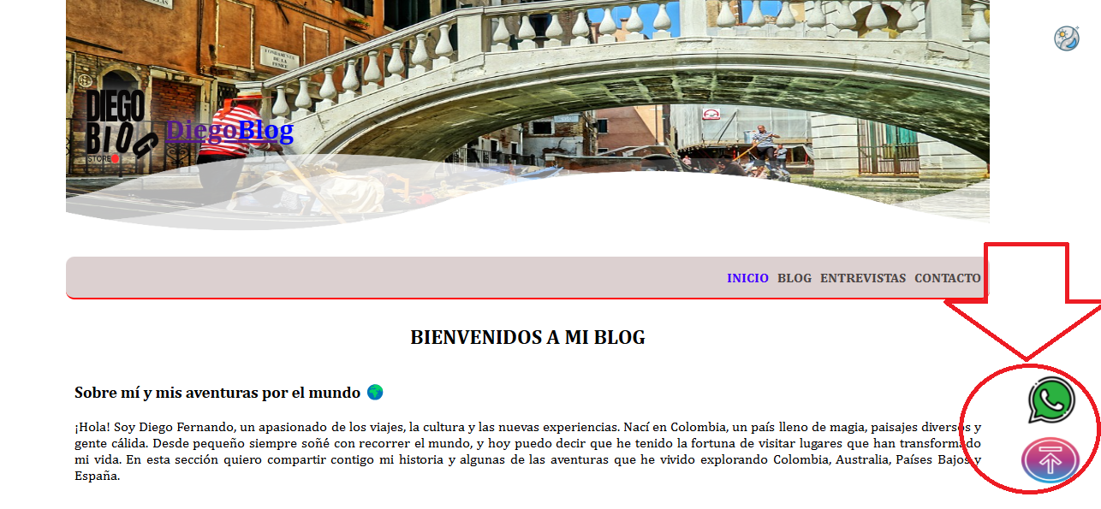Botón desplazamiento a inicio de página

Cambios en el diseño del formulario

### Información adicional funcionamiento de la página

* 1. El formulario esta en funcionamiento, cada vez que me escriben, me llega a mi correo, también los archivos que me adjuntan, limite el máximo de caracteres que me pueden escribir en cada input, y restringir a solo tres tipos de archivos que me pueden adjuntar, .jpg, .jpeg, .png, .txt y .pdf.
  2. Toda la información de la pagina index y la pagina blog fue creada con chatGPT.
  3. El botón de WhatsApp funciona para comunicarse conmigo.
  4. La página de Gracias es accesible cuando se envía el formulario, aunque también se puede acceder a ella con el link “Tener en cuenta”.

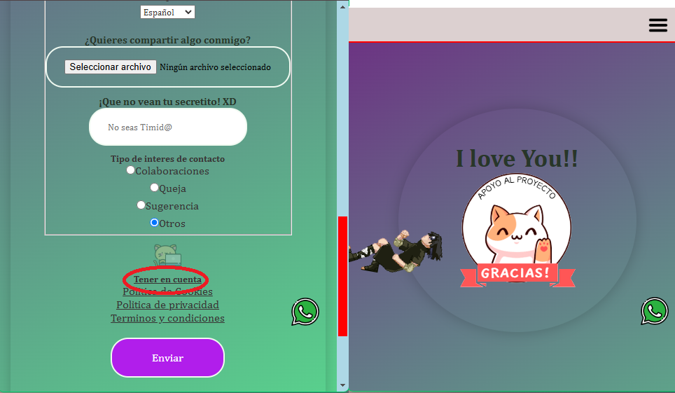

## Bibliografía

<https://lenguajecss.com/>

<https://lenguajehtml.com/>

<https://www.freepik.es/iconos/conejo>

<https://www.pexels.com/es-es/>

<https://www.canva.com/>

<https://www.dafont.com/es/>

<https://app.diagrams.net/>

<https://pagespeed.web.dev/>

<https://youtu.be/RwjgfNX41TE?si=uvUSzqQ4uTvEoEGG>

<https://youtu.be/eKi1CAm2VJM?si=_yYERDWGHMqvihR9>

<https://youtu.be/i9DKe4KPo-s?si=pdZTh5EuKvO3WmLM>

<https://youtu.be/fVeGYX6GWMU?si=KwwfUhaXRNXKb-K2>

<https://youtu.be/Pi0VCU48HF4?si=-6pzeG19lWGbAxsw>

<https://youtu.be/MMNEEdGa5eE?si=nSELJsN73TlFonCC>

<https://youtu.be/vvsnC_BpYog?si=2bvkrffXWUL_VgoV>

